현직 의사가 답한 진료 동향은?…한미 HMP ‘Insight Day’ 리포트 발간

HMP, 의사 회원 2천여명 대상 정기 설문 결과 발표
실제 의료 현장의 2026년 목표와 디지털 헬스케어 인식 분석

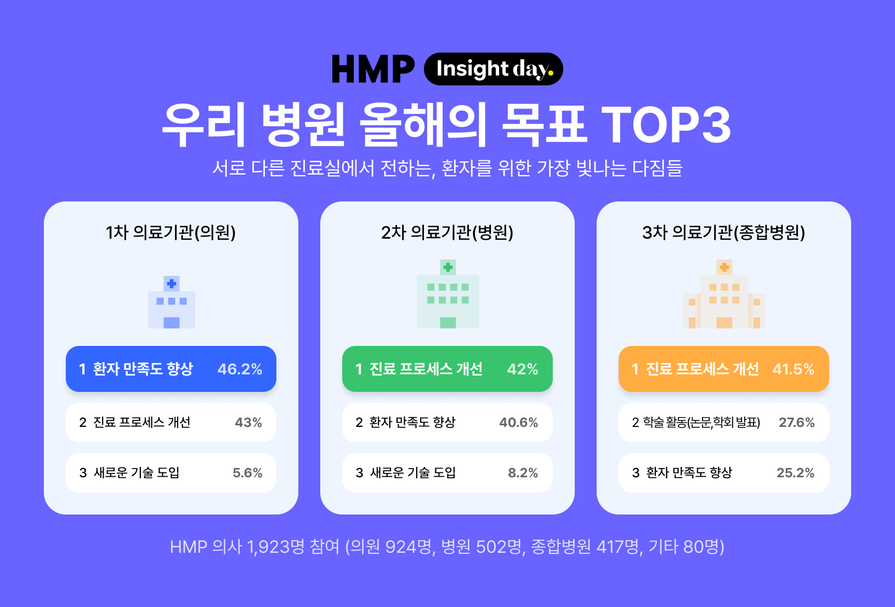
<사진> HMP ‘Insight Day’ 리포트 화면 갈무리

(2026년 3월 6일) 의료 전문 포털 HMP가 의사 회원들의 실제 응답을 바탕으로 의료 현장의 주요 동향과 향후 방향성을 분석한 정기 설문조사 결과를 공개했다.

한미그룹 지주회사 한미사이언스가 운영 중인 HMP는 의사 회원 1,923명을 대상으로 ‘의료 트렌드 속, 2026년 목표는?’을 주제로 한 정기 설문조사 ‘Insight Day(인사이트 데이)’를 진행했다고 6일 밝혔다.

Insight Day는 HMP 의사 회원들의 현장 경험과 의견을 수집·분석해 의미 있는 의료 인사이트를 제공하는 월간 정기 설문조사다. 매월 마지막 주 목요일 설문을 시작하고, 익월 셋째 주 목요일 설문 결과를 공개하는 방식으로 운영되며, 의료 현장의 변화와 니즈를 지속적으로 반영하는 것을 목표로 한다.

HMP는 설문 결과를 분석한 내용을 인포그래픽 형태의 리포트로 제작해 지난달 19일 선보였으며, 해당 콘텐츠는 HMP 홈페이지(www.hmp.co.kr) 내에서 확인할 수 있다.

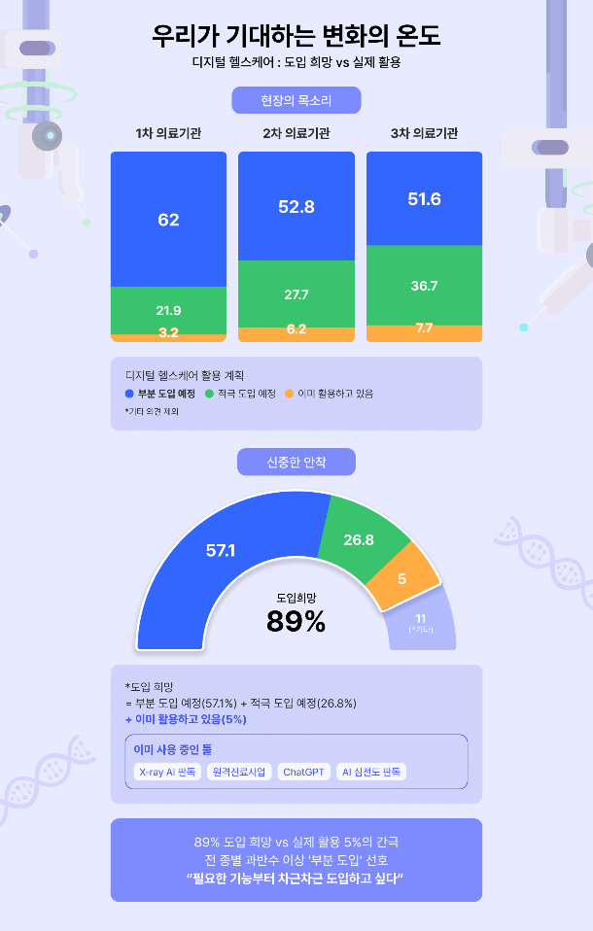
이번 설문 결과, 의료기관의 규모와 환경에 따라 2026년을 바라보는 지향점에 차이가 있는 것으로 나타났다. 의원급 의료기관은 환자 만족도 향상을 주요 목표로 꼽은 반면, 병원 및 종합병원은 진료 프로세스 개선과 함께 학술 활동 강화를 중요 과제로 인식하고 있는 것으로 조사됐다.

디지털 헬스케어의 필요성에 대해서는 전반적으로 공감대가 형성돼 있었으나, 실제 활용률은 상대적으로 낮은 것으로 나타났다. 다만 의료기관 규모와 관계없이 모든 기관에서 필요한 기능부터 단계적으로 도입하는 ‘부분 도입’ 방식에 대한 선호가 높은 것으로 분석됐다.

HMP는 이번 설문을 통해 확인된 회원들의 니즈를 서비스와 콘텐츠에 적극 반영해 나갈 방침이다. 병원 및 종합병원을 중심으로 증가하는 학술적 수요에 대응해 LIVE 심포지엄의 전문 학술 강의 라인업을 지속적으로 확대하고, 의원급 의료기관을 대상으로는 디지털 헬스케어에 대한 관심과 수요 증가에 맞춰 ‘Hi.Hanmi’ 개원의 맞춤 서비스를 리뉴얼해 하반기 중 선보일 예정이다.

한편, HMP는 의료진을 위한 전문 콘텐츠와 학술 정보를 제공하는 의료 전문 포털로, 국내 최대 의사 커뮤니티 ‘메디게이트’가 2020년부터 진행한 설문조사에서 의사들이 직접 선정한 ‘디지털 마케팅 인지도’ 부문 6년 연속 1위를 기록했다.

HMP는 앞으로도 한미약품의 의료·학술 역량을 기반으로 의료 현장의 변화에 맞춘 다양한 인사이트 콘텐츠를 지속적으로 선보일 예정이다.

한미사이언스 관계자는 “Insight Day는 의료 현장의 목소리를 직접 듣고 이를 분석해 실질적인 인사이트를 제공하기 위한 정기 설문조사”라며 “앞으로도 의사 회원들의 의견을 기반으로 서비스 개선과 콘텐츠 기획에 적극 반영해 HMP의 전문성과 의사 맞춤 인사이트를 강화해 나가겠다”고 말했다.

<끝>

■ 자료 문의 : 안종연 대리 (02 410 9831)

